Diagrama de Estados

Los diagramas de estados muestran el comportamiento de un objeto, es decir, el conjunto de estados por los cuales pasa un objeto durante su vida, junto con los cambios que permiten pasar de un estado a otro. Modelan la secuencia de estado que un objeto de la clase atraviesa durante su vida en respuesta a los estímulos recibidos, junto con sus propias respuestas y acciones

Notación básica:

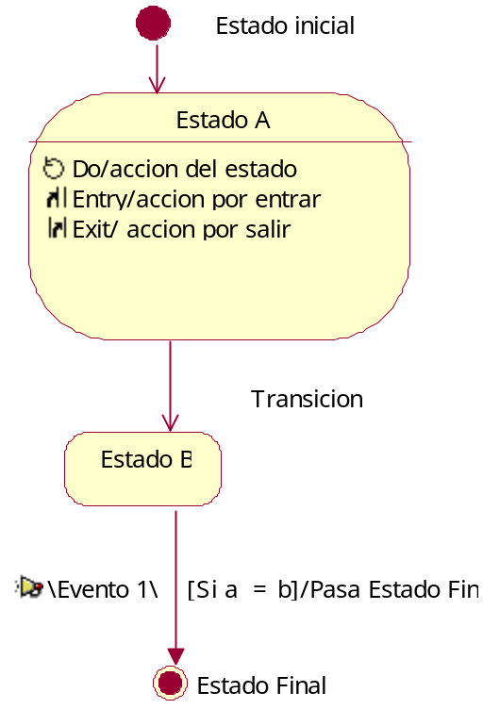

Transición: Una transición se representa como una flecha desde el estado origen al estado destino., y puede contener Evento, guarda y acción. La transición entre estados es instantánea y se debe a la ocurrencia de eventos. En ejemplo: \Evento1\[Si a=b]/Pasa Estado Fin.

Evento: Si una transición viene etiquetada sin evento entonces significa que la transición ocurre tan pronto como la actividad asociada al estado concluye. Caso contrario se indica el nombre del evento que produce el cambio de estado del objecto. En ejemplo: Evento 1

Guardas: Son condiciones lógicas que retornan true o false. La transición ocurre sólo si la guarda se resuelve como true. En ejemplo: [Si a = b]

Acciones: Podemos especificar la ejecución de una acción como consecuencia de la transición. Se puede especificar el hacer una actividad como consecuencia de entrar, salir o estar en un estado. Cada vez que se entra al estado por medio de una transición la acción de entrada se ejecuta. Cada vez que se sale del estado por una transición de salida la acción de salida se ejecuta. Una acción interna es una acción que se ejecuta cuando se recibe un determinado evento en ese estado, pero que no causa una transición a otro estado. En ejemplo: Pasa Estado Fin.

Ejemplo Diagrama Estado Buzón TAS:

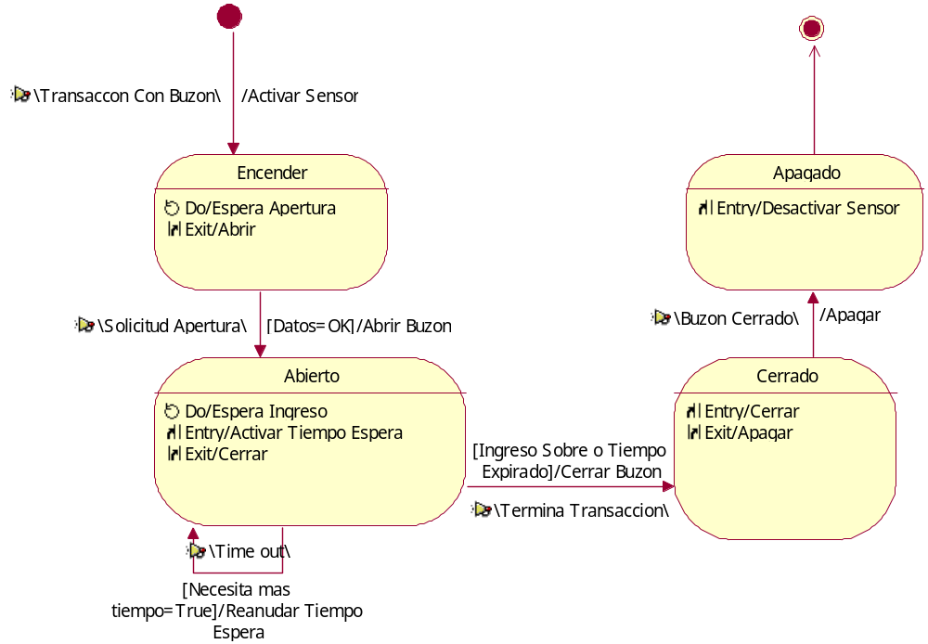

Observación:

Mientras los diagramas de interacción y colaboración modelan secuencias dinámicas de acción entre grupos de objetos en un sistema, el diagrama de estado se usa para modelar el comportamiento dinámico de un objeto en particular, o de una clase de objetos.

Algunas referencias:
http://www.informatizate.net/articulos/pdfs/uml_y_el_empleo_de_los_digramas_de_estados_20021012.pdf
http://www.cs.ualberta.ca/~pfiguero/soo/uml/estados01.html
http://es.tldp.org/Tutoriales/doc-modelado-sistemas-UML/multiple-html/x291.html
http://kybele.escet.urjc.es/documentos/SI/%5BSI-2006-07%5DT12_DiagramasEstadoActividad.pdf

